RELATÓRIOANUAL 2025

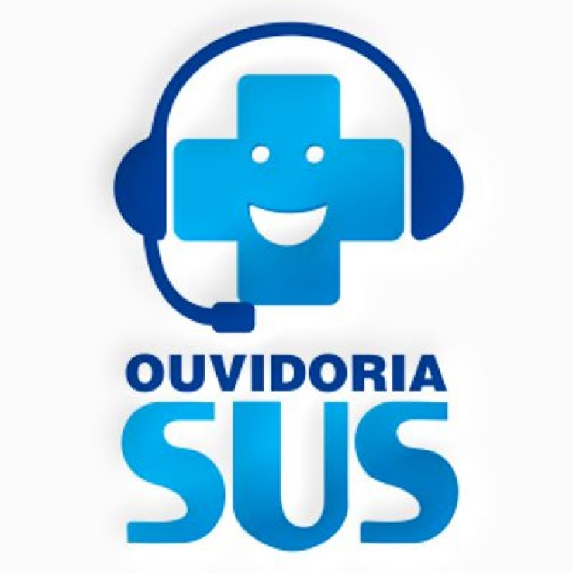

SECRETARIA MUNICIPAL DE SAÚDE DE CARAGUATATUBA

FICHA TÉCNICA

PREFEITO MUNICIPAL
MATEUS VENEZIANI DA SILVA

SECRETARIO DA SAÚDE
DR. SERGIO ARNALDO BRAZ
SECRETÁRIA ADJUNTA
DERCI ANDOLFO

OUVIDORA SUS DO MUNICÍPIO
Edvaldo Evangelista de Assis
EQUIPE-OUVIDORIA SUS DO MUNICÍPIO
Administrativo
Viviane dos Santos Moreira Andrade

APRESENTAÇÃO

A Ouvidoria, com estrutura vinculada a sede do CEM CEO - Av. Maranhão, 421 - Jardim Primavera, a Ouvidoria SUS atua com protocolo do Ministério da Saúde de Brasília.

Lei Municipal nº. 2.419, de 18 de junho de 2018).
A Ouvidoria SUS Caraguatatuba é o canal pelo qual a população pode fazer elogios, denúncias, reclamações, solicitações e sugestões sobre a Saúde do Município.
Missão e Funções
A Ouvidoria SUS tem como missão principal ser um elo entre a população e os serviços de saúde, promovendo a transparência, a qualidade e a melhoria contínua no atendimento prestado. Nossas principais funções incluem:
- Receber e registrar manifestações sejam elas sugestões, elogios, reclamações ou denúncias;
- Encaminhar demandas aos setores níveis III, para soluções.
- Promover a mediação de conflitos e buscar soluções que atendam às suas expectativas;
- Atuar para o aprimoramento dos serviços de saúde.

CONSIDERAÇÕES DO ANO DE 2025

A Ouvidoria SUS da Secretaria de Saúde teve alteração do quadro funcional - Ouvidor e administrativo .

Informamos que no ano de 2025, os usuários registraram satisfação com os serviços prestados pela Secretaria de Saúde no geral.

1. Introdução e Contexto
O presente relatório consolida os dados e as atividades da Ouvidoria da Secretaria Municipal de Saúde de Caraguatatuba, referentes ao período de janeiro a dezembro de 2025. A Ouvidoria atua como um canal de comunicação essencial entre os cidadãos e a administração pública, comprometendo-se com um atendimento ético, transparente e focado na resolução das demandas apresentadas.
Durante o ano de 2025, foram registradas manifestações que abrangem reclamações, denúncias, solicitações de serviços, pedidos de informação, elogios e sugestões. Este documento detalha a análise quantitativa e qualitativa desses atendimentos, fornecendo uma visão abrangente sobre as principais demandas da população e o desempenho dos canais de comunicação da Secretaria Municipal de Saúde.
A sistematização dessas informações visa contribuir para o aprimoramento dos serviços públicos de saúde, promovendo a transparência e a participação social, além de subsidiar a tomada de decisões estratégicas para a melhoria contínua do atendimento à comunidade.

2. Análise Geral das Manifestações
O volume total de 2.888 manifestações recebidas em 2025 reflete a confiança do cidadão nos canais da Ouvidoria. A distribuição dessas demandas por categoria revela os principais pontos de atenção para a gestão municipal.
2.1. Distribuição de Manifestações por Tipo
A análise das manifestações recebidas pela Ouvidoria da Secretaria Municipal de Saúde de Caraguatatuba em 2025 evidencia que 53,5% dos registros correspondem a reclamações e solicitações de serviços, totalizando 1.420 manifestações entre as 2.888 recebidas no período. Esse percentual expressivo demonstra que a maior parte das demandas dos usuários do SUS está relacionada à busca por melhorias na infraestrutura, na agilidade dos agendamentos de consultas e exames, bem como na eficiência da distribuição de medicamentos. O gráfico abaixo ilustra a distribuição detalhada, destacando o volume de cada tipo de manifestação.

PERFIL GERAL DAS DEMANDAS

MEIOS DE ATENDIMENTO | TOTAL
CARTA | 1149
E-MAIL | 212
FORMULÁRIO | 48
PESSOALMENTE | 613
TELEFONE - WHATSAPP | 379
ACOLHIMENTO (INFORM./ORIENT.) | 487
TOTAL GERAL | 2888

Fonte: Sistema Ouvidoria do SUS

Classificação | Total
DENUNCIA | 83
ELOGIO | 878
RECLAMACAO | 935
SOLICITACAO | 492
SUGESTÃO | 40
INFORMAÇÃO | 459
Total geral | 2888

Fonte: Sistema Ouvidoria do SUS

Distribuição das manifestações por tipo:
Tipo de Manifestação Quantidade Percentual
Denúncia 83 2,9 %
Elogio 878 30,3 %
Informação 459 16,3 %
Reclamação 935 32,4 %
Solicitação 492 16,8 %
Sugestão 40 1,4 %
TOTAL GERAL 2.888 100%

Análise dos Canais de Atendimento

Os canais presenciais (Urnas e atendimento pessoal) foram responsáveis por 61,03% dos atendimentos, mostrando preferência da população por formas tradicionais de contato. O canal telefônico representou 13,13% dos registros, enquanto os canais digitais (E-mail e Formulário Web) somaram apenas 8,99%. O atendimento imediato correspondeu a 16,85%. Esses dados indicam que, apesar do avanço tecnológico, os meios presenciais e telefônicos ainda são essenciais para os usuários do SUS em Caraguatatuba.

As manifestações foram categorizadas para permitir uma análise mais precisa das necessidades dos munícipes. Reclamações e Solicitações de Serviços representam, em conjunto, mais da metade de todos os registros (52,63%), indicando um forte anseio da população por melhorias na infraestrutura e nos serviços públicos.

DESTINO – NÍVEL III | TOTAL
ASSISTÊNCIA FARMACÊUTICA | 144
CAPS II / AD | 76
CEM-CEO | 91
CEM SUL | 54
CENTRAL DE AGENDAMENTOS | 270
CENTRO DE REFERENCIA DA MULHER | 73
BANCO DE LEITE | 14
DIVISÃO DE ASSISTÊNCIA A SAÚDE | 42
DIVISÃO DE PLANEJAMENTOS/CSSM | 105
DIVISÃO DE SAÚDE COLETIVA | 39
PROTEGE | 44
SAMU | 15
SECRETARIA DA SAÚDE | 103
SETOR DE TRANPORTE | 93
UAMI | 26
UBS ADEMIR REIS | 81
UBS CASA BRANCA | 108
UBS CENTRO | 199
UBS GOLFINHOS | 138
UBS JARAGUAZINHO | 66
UBS JETUBA | 37
UBS MASSAGUAÇU/ TABATINGA | 61
UBS MORRO DO ALGODÃO | 131
UBS PEREQUÊ MIRIM | 179
UBS PORTO NOVO | 108
UBS RIO DO OURO | 109
UBS TINGA | 172
UPA | 364
VIGILÂNCIA SANITÁRIA | 87
TOTAL | 2888

UNIDADES DE SAÚDE | DENUNCIA | ELOGIO | RECLAMAÇÃO | SOLICITAÇÃO | SUGESTÃO | INFORMAÇÃO
ATENDIMENTO PRESENCIALMENTE | - | - | - | -- | - | 620
ASSISTÊNCIA FARMACÊUTICA | 1 | 3 | 76 | 9 | - | 20
CAPS II / AD | 1 | 28 | 64 | 12 | 4 | 14
CASA DE SAÚDE STELLA MARES | 2 | 24 | 48 | 6 | - | -
CEM-CEO | 1 | 95 | 76 | 26 | 3 | -
CEM SUL | - | 56 | 16 | 14 | 3 | -
CENTRAL DE AGENDAMENTOS | - | 11 | 13 | 321 | - | 3
CENTRO DE REFERENCIA DA MULHER | - | 23 | 21 | 5 | - | -
BANCO DE LEITE | - | 22 | 6 | 2 | 2 | 20
DIVISÃO DE ASSISTÊNCIA A SAÚDE | 2 | - | 34 | 10 | 2 | -
DIVISÃO DE SAÚDE COLETIVA | 1 | 3 | 1 | 55 | - | -
PROTEGE | - | 18 | 10 | 3 | - | 5
SAMU | - | 1 | - | 1 | - | -
SECRETARIA DA SAÚDE | 2 | 8 | 11 | 2 | - | -
SETOR DE TRANSPORTE | 2 | 9 | 46 | 8 | 3 | 3
UAMI | - | 7 | 11 | 1 | 2 | 1
UBS ADEMIR REIS | - | 24 | 15 | 2 | - | 2
UBS CASA BRANCA | 1 | 55 | 16 | - | 1 | 1
UBS CENTRO | - | 12 | 39 | - | 2 | 1
UBS GOLFINHOS | 3 | 98 | 45 | 1 | - | -
UBS JETUBA | - | 22 | 10 | - | - | -
UBS JARAGUAZINHO | - | 21 | 13 | - | 1 | 3
UBS MASSAGUAÇU/ TABATINGA | 1 | 7 | 15 | 3 | - | 1
UBS MORRO DO ALGODÃO | - | 39 | 25 | 3 | - | 10
UBS PEREQUÊ MIRIM | 8 | 59 | 67 | 7 | 5 | -
UBS PORTO NOVO | 2 | 36 | 19 | 5 | - | 1
UBS RIO DO OURO | - | 38 | 37 | 5 | 2 | -
UBS TINGA | - | 22 | 8 | 1 | - | -
UPA | 3 | 17 | 90 | 12 | 9 | 10
TOTAL | 30 | 758 | 832 | 514 | 39 | 715

PRINCIPAIS RECLAMAÇÕES – OUVIDORIA SUS

- Falta /demora no reabastecimento de medicamentos e dietas;
- Procura por consultas especializadas;
- Relacionamento profissionais x usuários;
- Demora para agendamento de exames de diagnóstico em geral;
- Necessidade de pré-agendamento para coleta de exames de sangue.

PRINCIPAIS ELOGIOS

Forma humanizada do acolhimento da maioria dos profissionais que receberam elogios.

CONCLUSÕES E PERSPECTIVAS

O ano de 2025 foi marcado por um intenso trabalho de escuta ativa e mediação da Ouvidoria da Saúde, fortalecendo a confiança entre os usuários do SUS e a gestão municipal. Os dados apresentados neste relatório não apenas quantificam o trabalho realizado, mas também servem como um diagnóstico preciso das áreas que necessitam de maior atenção e investimento.
As análises evidenciam a necessidade de aprimorar continuamente os serviços públicos de saúde, com foco especial na agilidade dos agendamentos de consultas e exames, bem como na eficiência da distribuição de medicamentos, que concentram o maior volume de

reclamações e solicitações. A expressiva participação dos cidadãos nos canais presenciais e a crescente adesão aos canais digitais reforçam a

importância de investir em tecnologia e acessibilidade, facilitando o acesso e a comunicação com a população.
A Ouvidoria da Saúde reafirma seu compromisso com a transparência, a ética e a busca contínua pela excelência no atendimento, atuando como um instrumento estratégico para a construção de uma saúde pública mais eficiente, humana e acessível para todos os munícipes de Caraguatatuba.



